车载多模态智能交互系统软件
V1.0 使用说明书
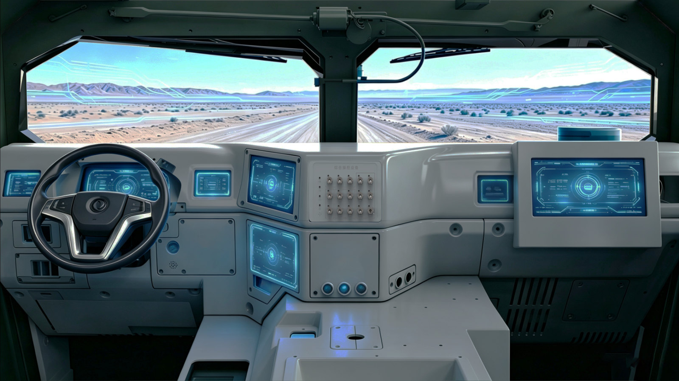
软件著作权登记材料 · 附件3
江苏玛源智创软件有限公司

1 使用前说明
本说明书用于指导用户完成系统访问、连接、车型选择、文字和语音交互、实时视频配置、MCP工具维护以及退出操作。系统没有独立的账号密码登录页面，浏览器打开后直接进入主界面；连接服务端时通过设备标识、客户端标识、设备白名单或授权令牌完成身份校验。
- 确认主服务、HTTP服务和WebSocket服务已启动。
- 确认浏览器为Chrome或Edge，并允许本地存储、音频播放和必要的麦克风权限。
- 系统部署在RK3588处理器开发板，运行操作系统为Ubuntu 20.04 LTS。使用前应确认RKNN/RKLLM运行时及模型已加载，并确认客户端能够访问服务端端口。
提示：首次使用应先阅读本页和第2至第5节。架构图用于帮助理解操作对象，日常操作集中在Web客户端。
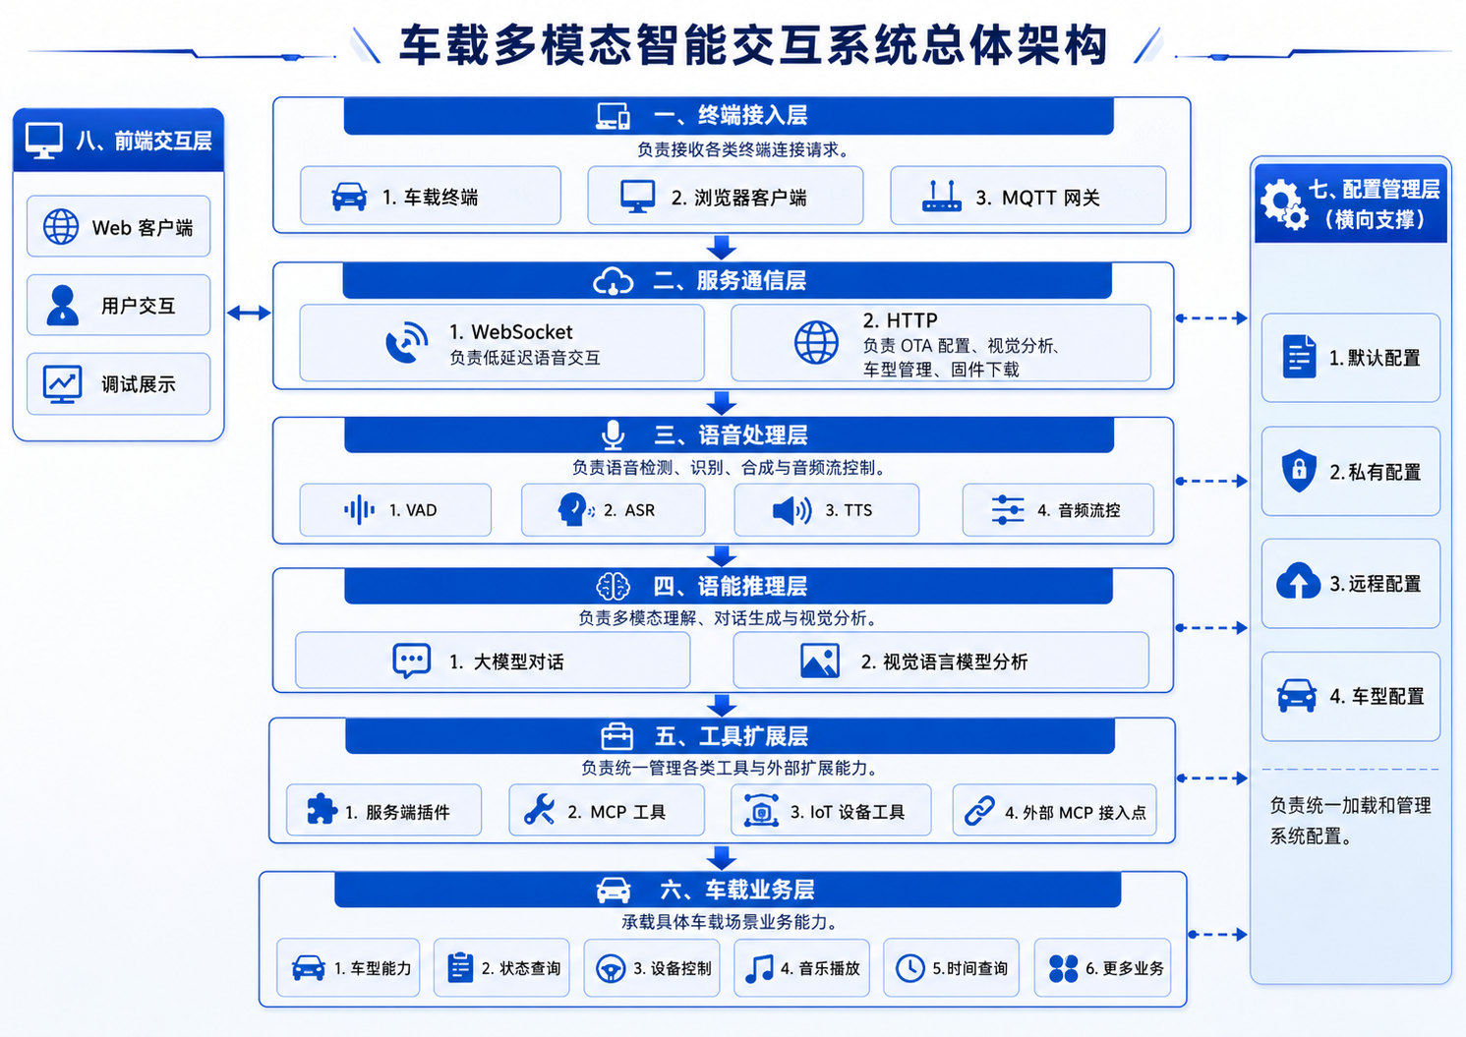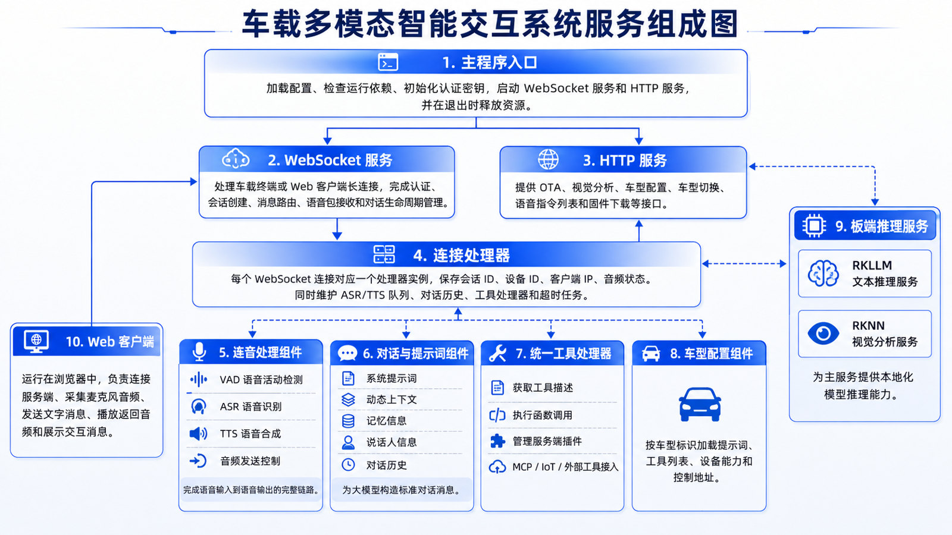
图1 系统总体架构 | 图2 系统服务组成

2 启动系统与访问客户端
服务启动后，用户通过浏览器进入Web客户端。默认本机访问地址为http://127.0.0.1:18006/；远程访问推荐使用部署脚本提供的HTTPS入口。页面加载完成后首先显示主界面，顶部状态为“离线”，表示尚未建立智能交互连接。
- 在服务端启动主程序及Web静态服务。
- 在Chrome或Edge地址栏输入客户端地址并回车。
- 等待背景、交互控件和输入框加载完成；若“模型加载中”长时间不消失，应检查静态资源路径。
- 观察顶部状态，离线状态下可进入设置，但不能进行有效语音会话。
提示：远程浏览器若使用普通HTTP访问，浏览器可能禁止麦克风采集；应改用HTTPS或在服务端本机访问。
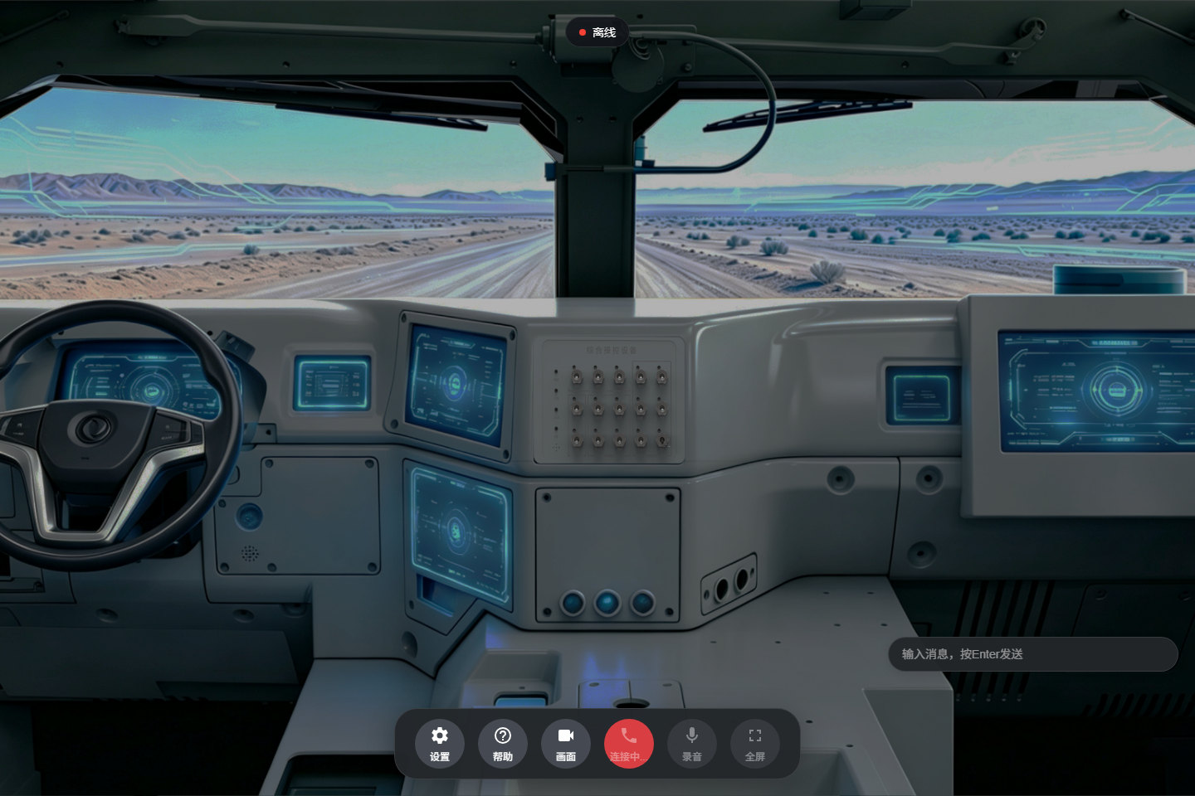
图3 客户端初始主界面 | 图4 顶部离线状态

3 主界面组成与页面导航
主界面由顶部连接状态、中部背景或实时画面区、右侧消息展示区、文字输入框和底部控制栏组成。底部依次提供设置、帮助、画面、拨号、录音和全屏等入口，用户无需跳转到新的浏览器页面即可完成主要功能。
- 通过“设置”打开设备、视频、MCP和其他设置页签。
- 通过“帮助”查看当前车型支持的示例语音指令。
- 通过“画面”显示或隐藏视频舞台。
- 通过“拨号”建立或断开连接；连接成功后“录音”按钮可用。
- 在文字输入框中输入内容并按Enter发送。
提示：按钮状态会随连接、录音和视频播放状态变化。按钮呈禁用状态时，应先完成其前置配置。
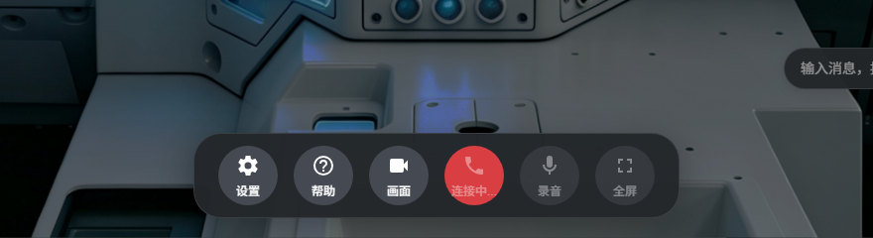
图5 主界面完整布局 | 图6 底部控制栏

4 设备信息配置
单击“设置”后默认进入“设备配置”页签。设备MAC作为device-id使用，Client ID用于区分客户端类型，设备名称用于在服务端或设备端显示。填写内容保存在浏览器本地，后续打开页面时可以继续使用。
- 单击底部“设置”按钮。
- 在“设备MAC”中填写设备唯一标识，建议使用实际MAC地址或系统分配的唯一编号。
- 确认Client ID，Web调试客户端可使用web_client。
- 填写便于识别的设备名称，例如“Web客户端”。
- 检查输入内容，连接时系统会读取当前值。
提示：同一服务端下的不同设备不得使用重复device-id；启用白名单时，device-id还必须存在于允许列表中。
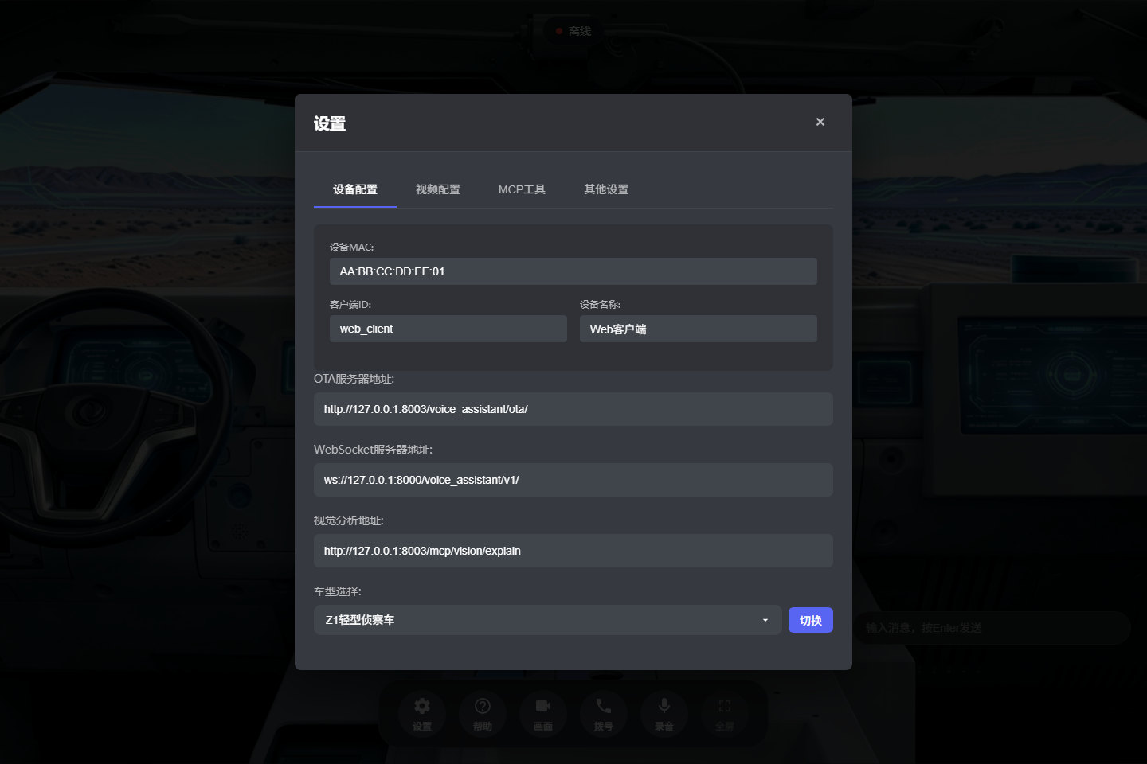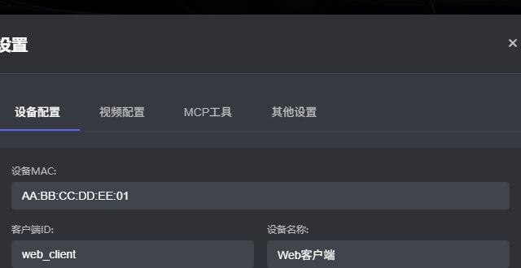
图7 设备配置页签 | 图8 设备标识字段

5 OTA地址、连接配置与拨号
Web客户端通过OTA地址获取WebSocket地址、视觉分析地址和必要的认证信息。此处的OTA不仅用于固件升级，也承担设备启动连接参数下发功能；客户端不会在界面中手工编辑只读的WebSocket与视觉地址。
- 在设备配置页填写OTA地址，例如http://服务器地址:8003/voice_assistant/ota/。
- 确认设备MAC、Client ID和设备名称均已填写。
- 关闭设置窗口并单击“拨号”。
- 客户端向OTA接口提交设备信息，获取连接地址后自动建立WebSocket会话。
- 顶部显示“已连接”且拨号按钮变为“挂断”时表示成功；再次单击可断开。
提示：OTA请求失败时，应依次检查HTTP端口、地址路径、设备标识、网络连通性和认证配置，不要直接修改只读地址。
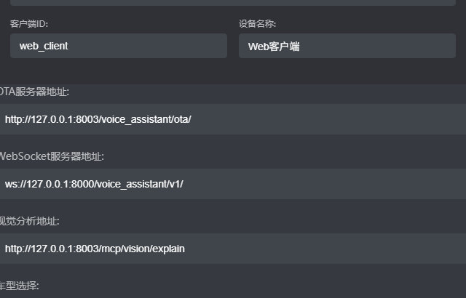
图9 OTA与连接配置 | 图10 自动获取的服务地址

6 车型选择与切换
车型配置决定系统提示词、车辆编号、可调用工具、设备名称和合法动作。当前工程提供Z1轻型侦察车、Z2轻型侦察车和K1空投侦察车等配置，用户应选择与实际车辆一致的车型。
- 进入“设置-设备配置”。
- 展开“车型选择”下拉框并选择目标车型。
- 单击右侧“切换”按钮。
- 等待页面显示切换结果；新连接将使用更新后的车型能力。
- 打开“帮助”核对指令列表是否与所选车型一致。
提示：车型切换只改变软件配置，不会自动执行任何车辆动作。系统执行车辆控制前仍会校验目标设备、动作和参数。
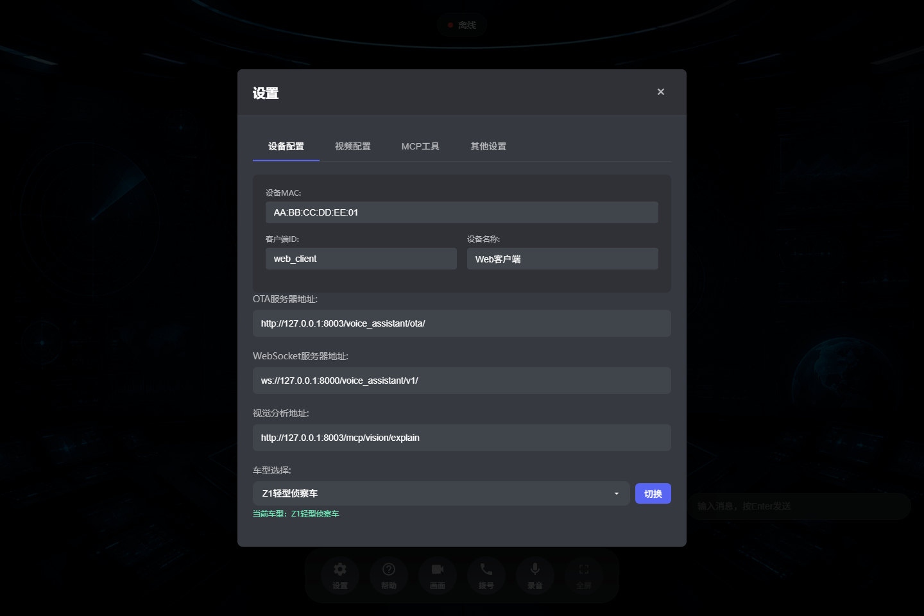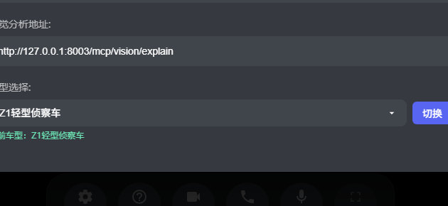
图11 车型切换状态 | 图12 车型选择区域

7 文字交互操作
连接成功后，用户可以在输入框发送自然语言问题、车辆查询或功能指令。消息会显示在右侧交互区；大模型生成普通回复时直接显示并可语音播报，生成工具调用时由统一工具处理器执行后返回结果。
- 确认顶部状态为“已连接”。
- 单击文字输入框，输入问题或指令。
- 按Enter发送，用户消息显示为用户气泡。
- 等待服务端返回回复、工具执行结果或错误提示。
- 继续输入可进行下一轮交互，系统在会话内保留必要上下文。
提示：示例包括“查询当前车辆设备状态”“分析前方画面”“播放音乐”和“现在几点”。车辆动作应使用明确的设备名称和动作。
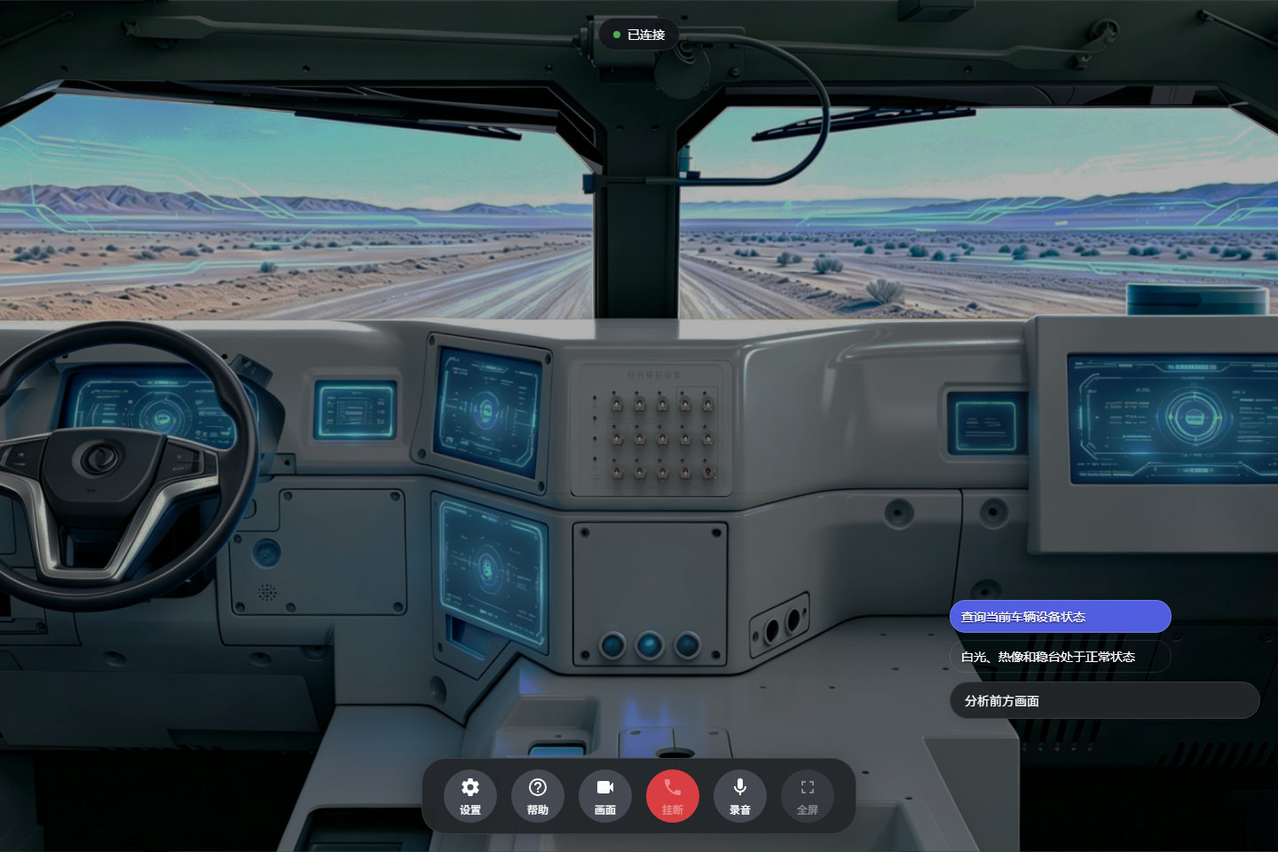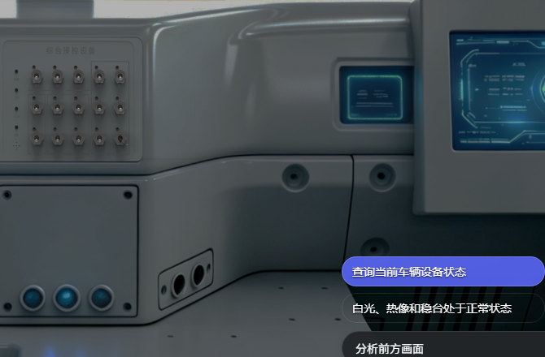
图13 文字交互示例 | 图14 消息展示与输入区

8 语音交互操作
客户端支持麦克风采集、Opus编码、WebSocket上传和返回音频播放。服务端依次执行语音活动检测、语音识别、大模型推理和语音合成，形成从讲话到播报的完整链路。
- 使用本机HTTP或远程HTTPS打开页面，并允许浏览器使用麦克风。
- 完成拨号，等待“录音”按钮由禁用变为可用。
- 单击“录音”开始采集，再次单击停止；自动监听模式下系统也可判断语音结束。
- 等待识别文本显示，随后听取或查看系统回复。
- 需要打断当前播报时，可发起新的录音或使用系统支持的中止操作。
提示：录音按钮不可用时，优先检查连接状态、麦克风权限以及页面是否处于允许采集音频的安全环境。
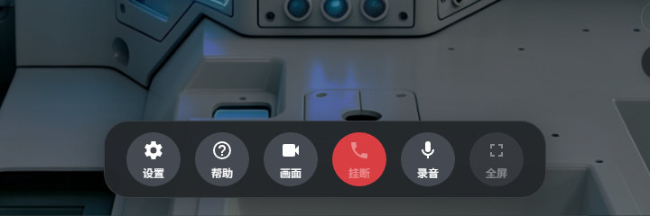
图15 已连接交互状态 | 图16 拨号与录音按钮

9 语音指令帮助
帮助窗口根据当前车型配置生成常用指令，便于用户快速了解状态查询、设备控制、视觉分析、音乐和时间等能力。单击示例指令可将文字送入输入框并触发发送。
- 单击底部“帮助”。
- 查看窗口标题，确认显示的是当前车型。
- 浏览各类指令及其说明。
- 单击需要的指令，系统自动按文本交互流程发送。
- 关闭帮助窗口后，可继续使用语音表达相同意图。
提示：帮助列表是操作示例，不代表可以绕过车型能力校验；实际可执行动作以车型配置和设备返回结果为准。
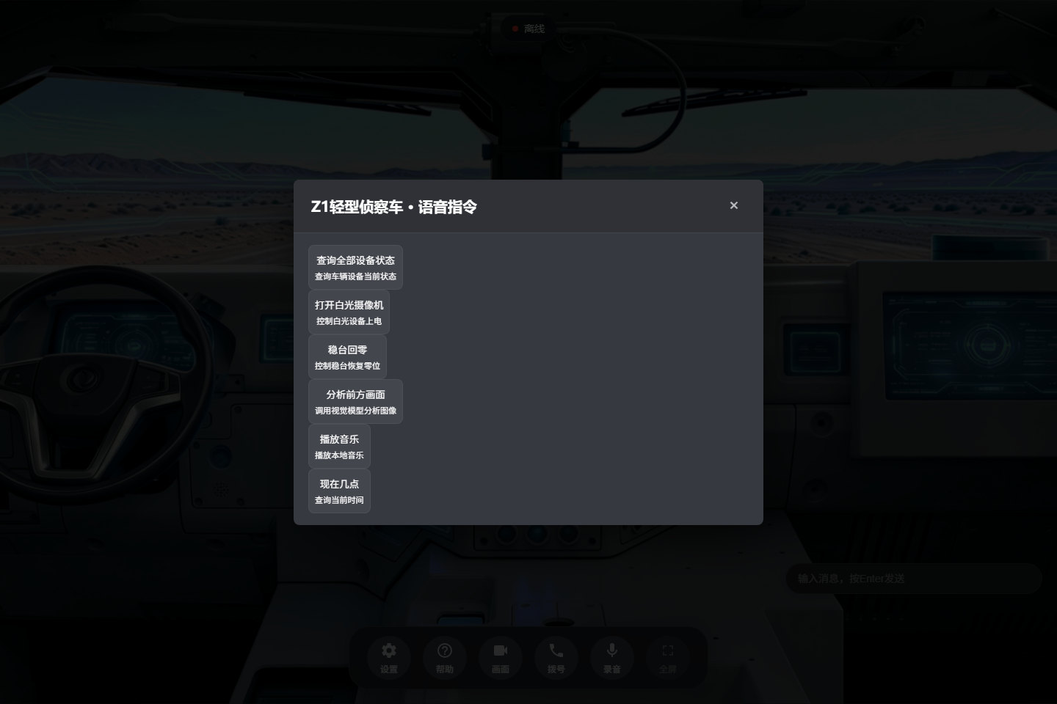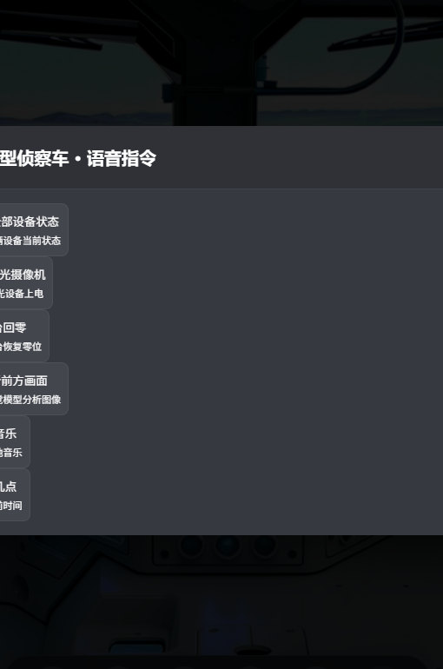
图17 车型语音指令帮助 | 图18 常用指令列表

10 实时视频界面
单击“画面”后，主界面切换为视频模式。未配置视频流时，舞台显示“未播放视频”及配置提示；视频播放成功后显示实时画面、协议、分辨率、帧率和转码状态，并可进入全屏。
- 单击底部“画面”显示视频舞台。
- 若舞台提示未播放视频，进入设置的“视频配置”页签。
- 播放成功后观察视频连接状态和码流信息。
- 单击“全屏”或双击视频区域进入全屏，再次操作恢复。
- 不需要视频时再次单击“画面”隐藏舞台。
提示：视频模式与语音、文字交互可同时使用；视频播放异常不会直接终止WebSocket语音会话。
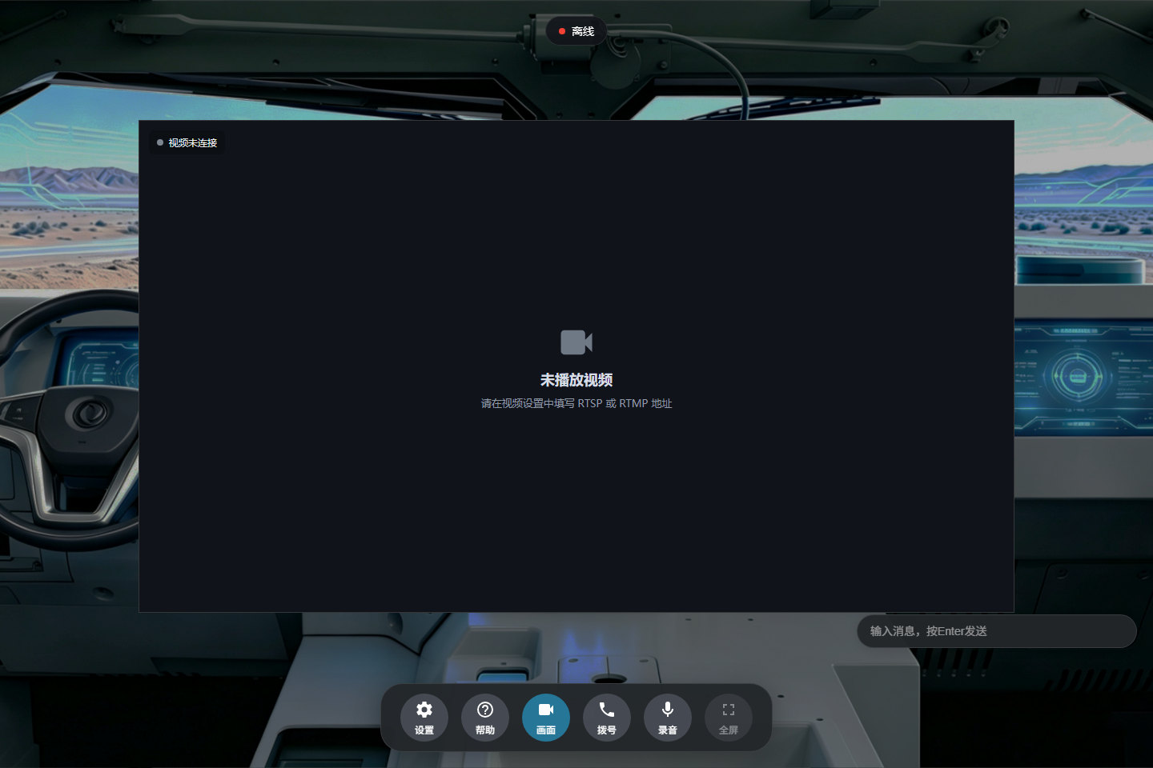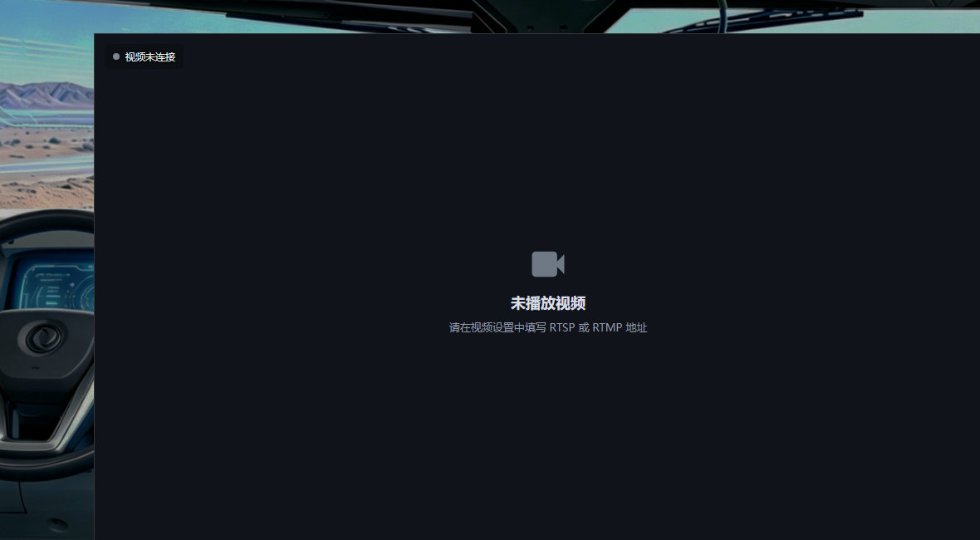
图19 视频舞台入口 | 图20 未播放视频提示

11 RTSP/RTMP视频流配置
视频配置支持RTSP或RTMP地址、历史地址、自动播放和自动重连。地址可通过显示或隐藏按钮控制可见性，历史记录用于快速切换常用视频源。
- 打开“设置-视频配置”。
- 输入RTSP或RTMP地址，确认“协议识别”显示正确协议。
- 按需启用“页面加载后自动播放”和“断线后自动重连”。
- 单击“保存并播放”，设置窗口关闭并显示视频舞台。
- 需要停止时单击“停止播放”；不再使用的历史地址可删除。
提示：包含用户名和密码的视频地址属于敏感信息，截图、日志或提交材料中应进行脱敏，实际使用时只在可信设备上保存。
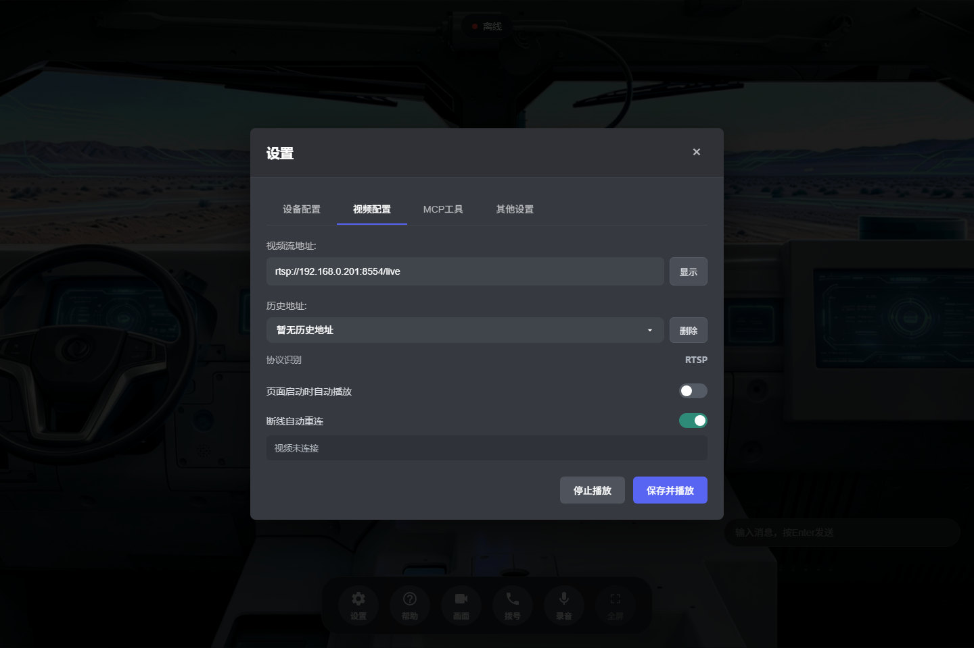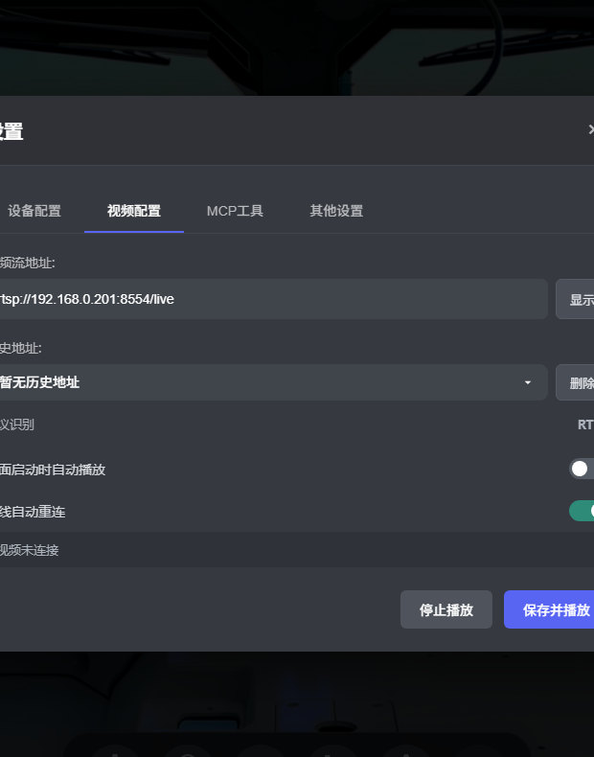
图21 视频配置页签 | 图22 视频地址与重连选项

12 MCP工具列表管理
MCP工具页签用于调试浏览器客户端可向服务端声明的设备端工具。工具定义包含名称、描述、参数结构和模拟响应，服务端完成MCP初始化与tools/list后，可按统一工具调用流程触发这些工具。
- 打开“设置-MCP工具”。
- 查看当前已配置的工具列表。
- 单击“添加工具”创建新的工具定义。
- 对已有工具使用编辑或删除操作进行维护。
- 连接服务端后，确认服务端能够获取更新后的设备工具列表。
提示：该页签用于工具协议与交互调试，不等同于安装任意本地程序；工具名称和参数必须与服务端调用约定一致。
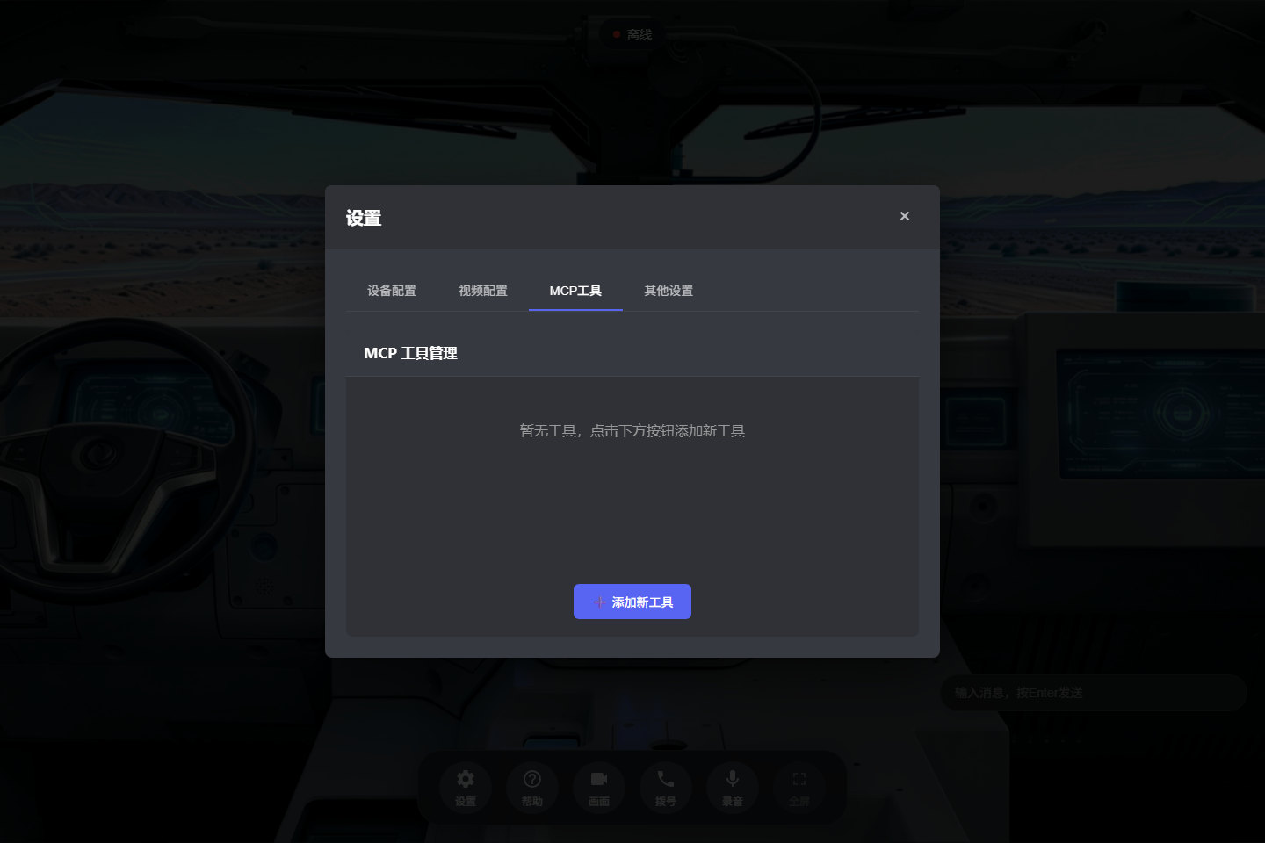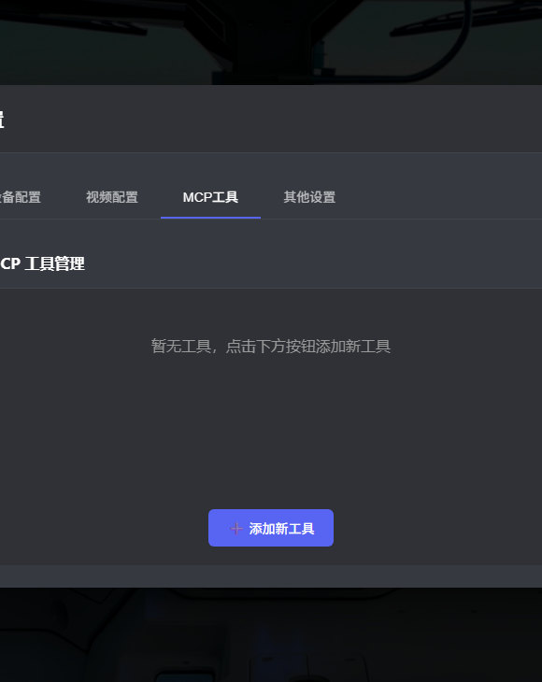
图23 MCP工具列表页签 | 图24 工具列表与添加入口

13 新增MCP工具
添加工具窗口要求填写唯一工具名称、清晰的工具描述、参数定义和可选的模拟响应。名称用于服务端调用，描述用于帮助大模型判断何时使用该工具。
- 单击“MCP工具-添加工具”。
- 填写工具名称，例如self.get_vehicle_position。
- 填写工具用途和适用场景，避免使用含糊描述。
- 根据需要添加一个或多个参数。
- 填写JSON格式的模拟响应并单击“保存”。
提示：工具名称发生变更时，应同步更新服务端提示词或调用约定；模拟响应必须是合法JSON，且不应包含真实密码、令牌或个人敏感信息。
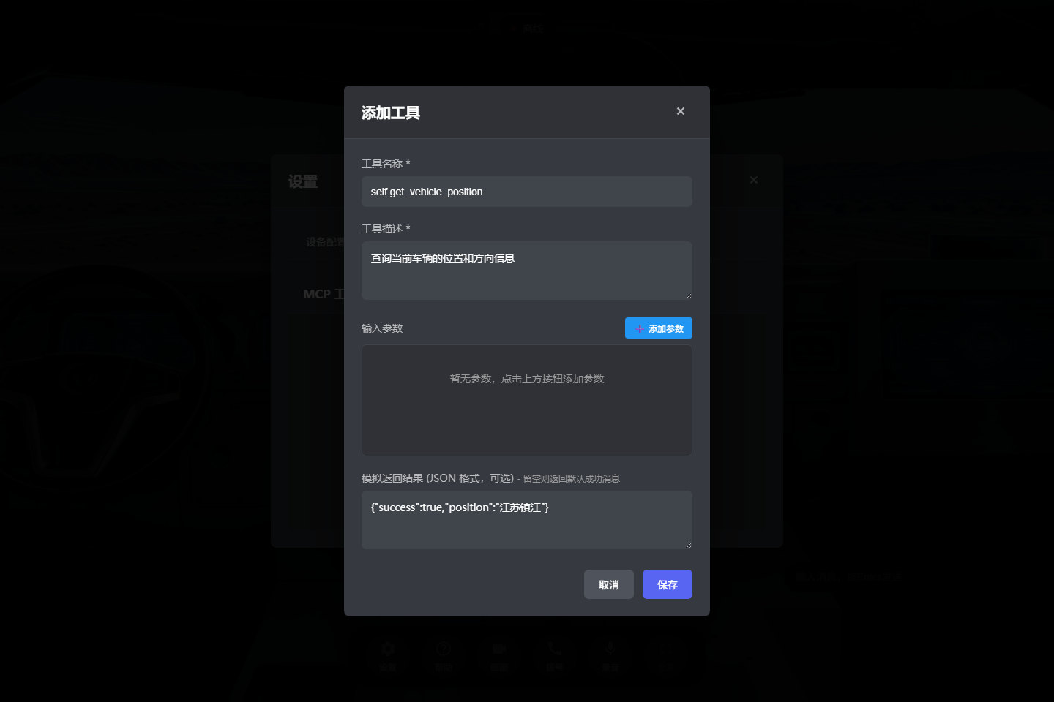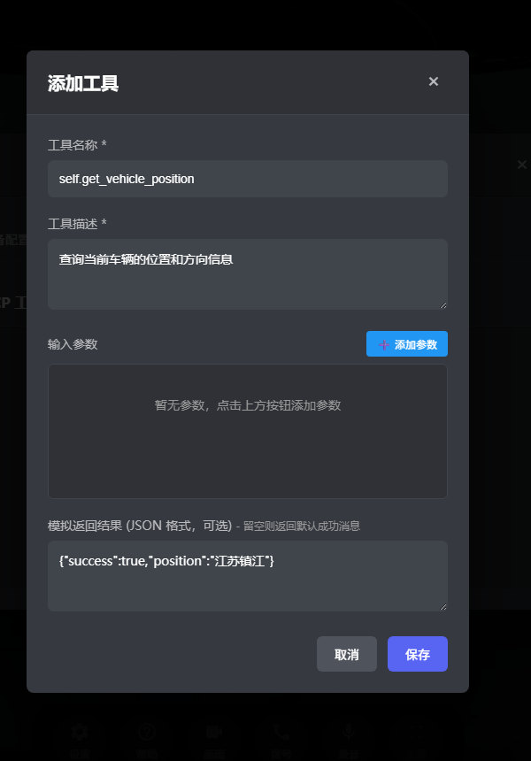
图25 新增MCP工具窗口 | 图26 工具名称、描述与响应

14 MCP参数配置
每个工具参数可设置名称、数据类型、取值范围、参数说明和是否必填。系统根据这些信息生成JSON Schema，供服务端和大模型校验调用参数。
- 在新增或编辑工具窗口单击“添加参数”。
- 填写参数名称，名称应与执行端读取字段一致。
- 选择数据类型；数值类型可设置最小值和最大值。
- 填写参数说明，明确单位、含义和可选值。
- 勾选“必填参数”后保存，再返回工具窗口完成工具保存。
提示：参数结构一旦用于正式调用，应保持向后兼容；删除必填参数或更改类型前需要同步修改执行端。
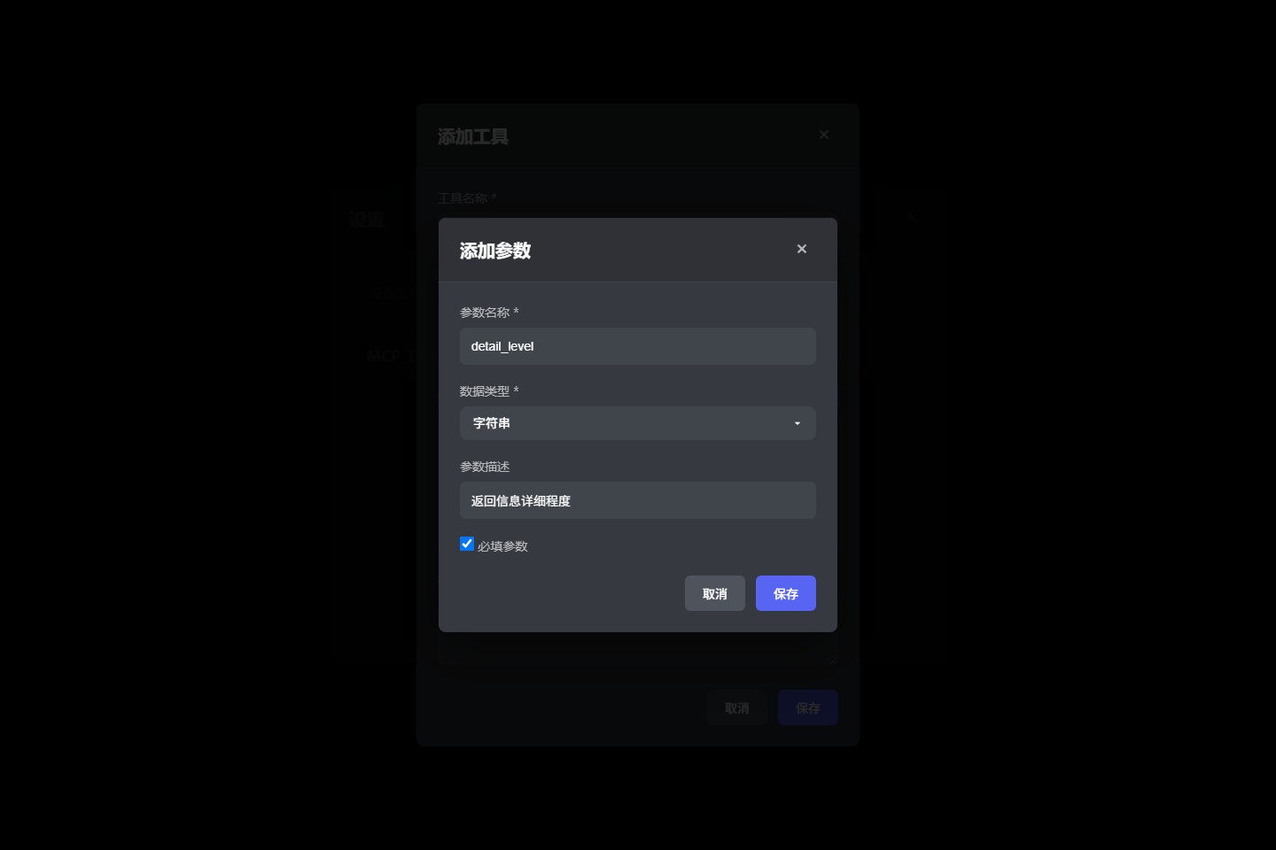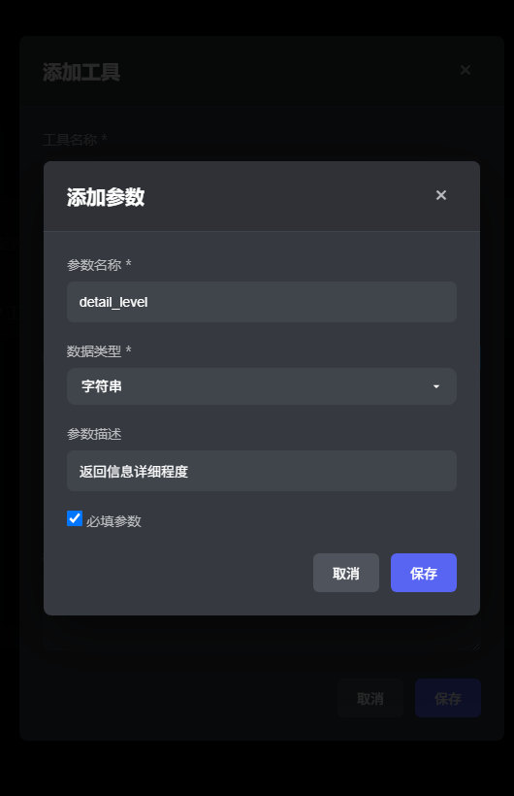
图27 MCP参数编辑窗口 | 图28 参数类型与必填设置

15 其他设置与背景切换
“其他设置”用于管理不影响服务端业务逻辑的客户端显示选项。当前界面提供背景切换，用户可在多种车载或信息化场景背景之间循环选择，选择结果保存在浏览器本地。
- 进入“设置-其他设置”。
- 单击“切换背景”。
- 关闭设置窗口，观察主界面背景是否更新。
- 重复操作可切换下一张背景。
- 需要恢复初始状态时，可清理浏览器中本系统的本地存储后重新加载。
提示：背景只影响Web客户端视觉展示，不改变当前车型、连接地址、模型配置或车辆控制能力。
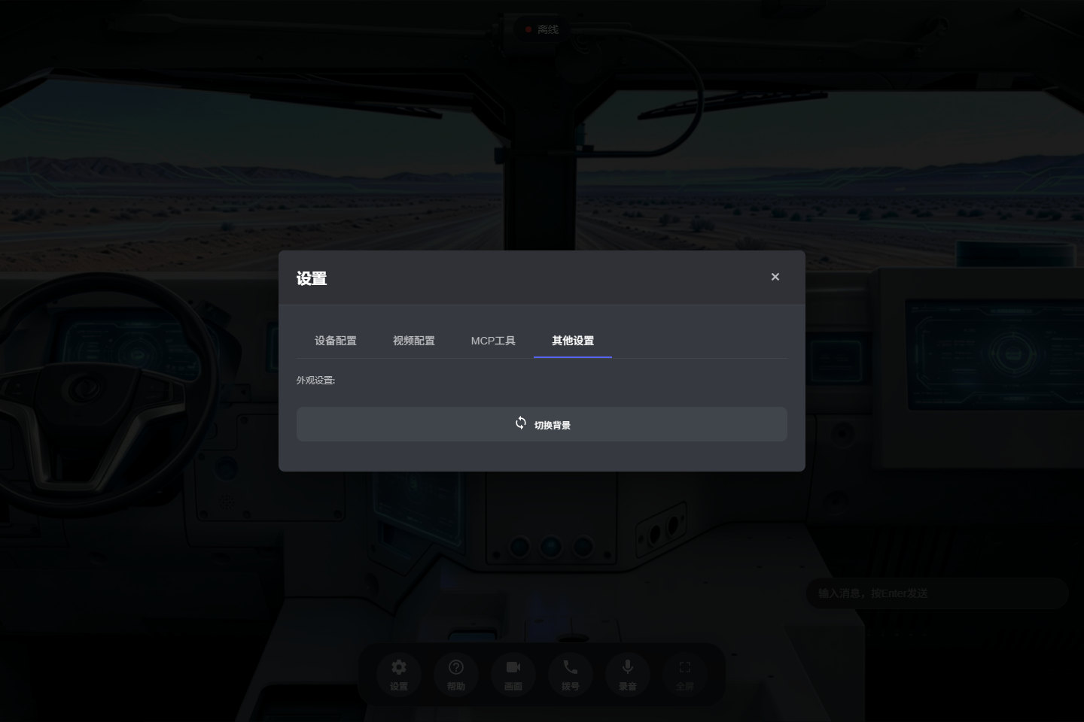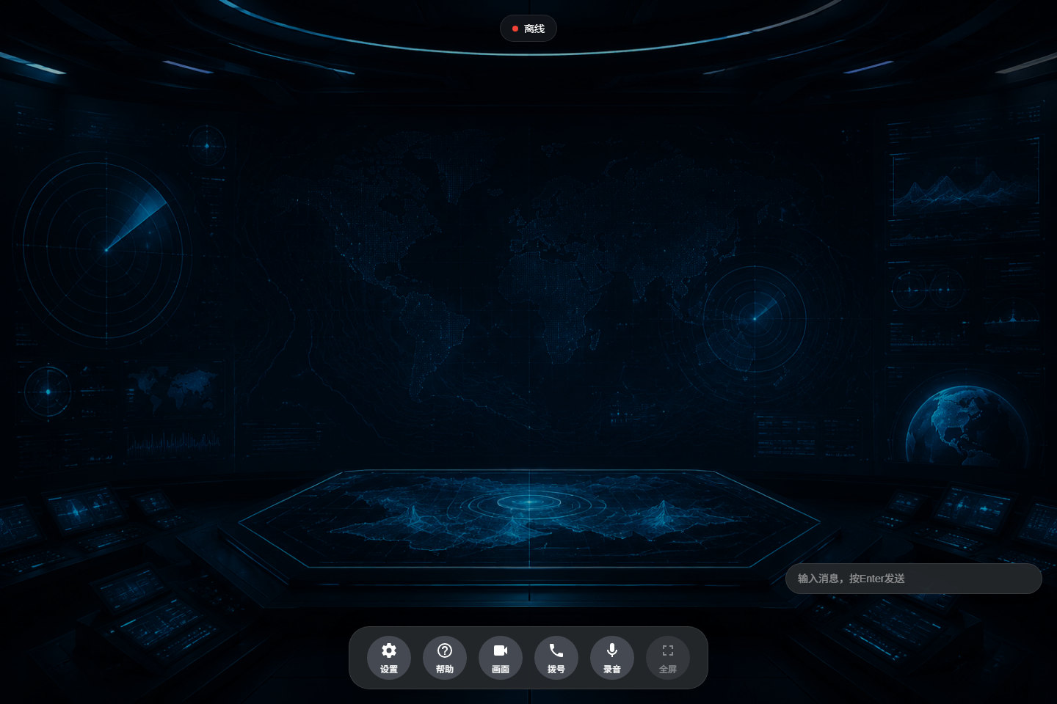
图29 其他设置页签 | 图30 切换后的主界面背景

16 视觉分析与车辆业务操作
用户可通过“分析前方画面”等自然语言请求触发视觉分析。系统调用视觉工具读取当前配置的图像来源，完成格式与路径检查后交由视觉模型处理；在RK3588部署中可使用RKNN视觉编码与RKLLM多模态推理。车辆状态与控制请求由车型工具校验后发送到车辆服务。
- 完成服务连接并选择正确车型。
- 通过文字、语音或帮助指令发送视觉分析、状态查询或车辆控制请求。
- 观察消息区显示的识别文本和执行结果。
- 对于车辆控制，确认回复与实际设备状态一致；失败时检查设备连接和车型能力。
- 视觉结果仅用于辅助判断，关键车辆操作应由人员结合现场情况确认。
提示：系统不会因为普通对话自动执行车辆动作；只有模型生成合法工具调用并通过车型能力校验后才会进入执行流程。
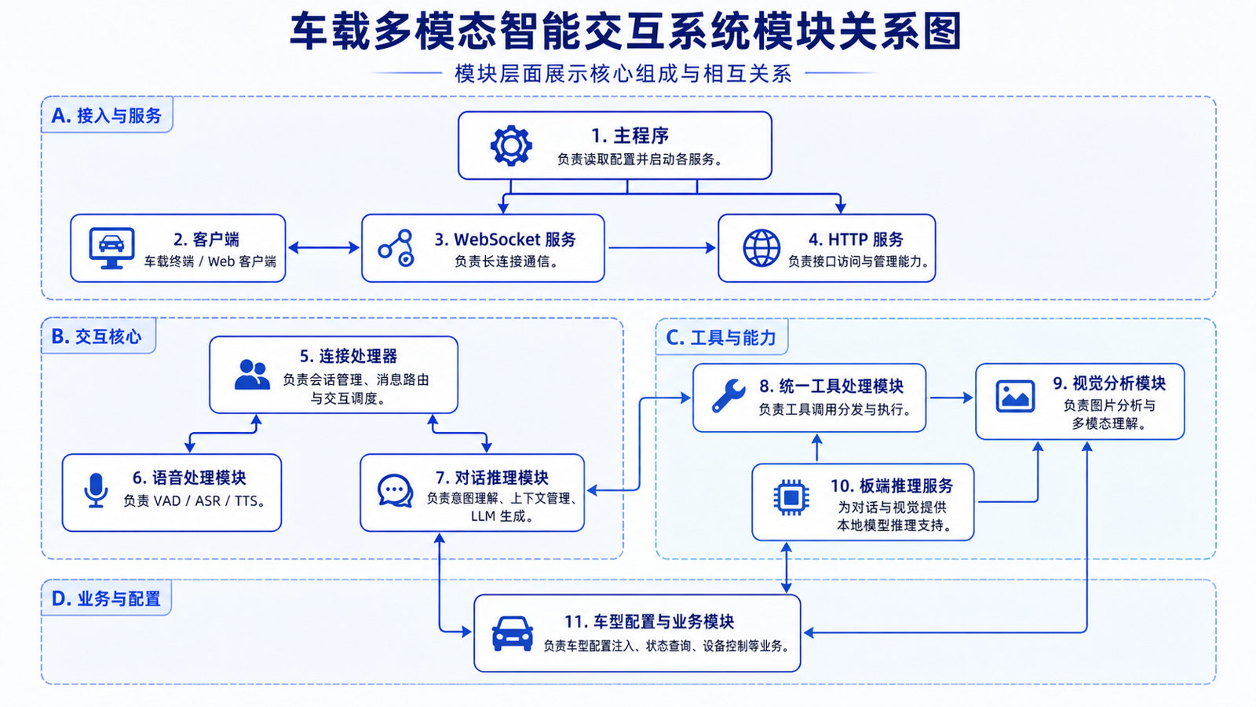
图31 模块关系与工具链路 | 图32 多模态交互结果展示

17 异常处理、安全退出与关闭
当连接、麦克风、视频或工具配置出现异常时，界面会保留离线状态、禁用相关按钮或显示错误提示。用户应根据问题所在模块逐项排查，避免在网络或设备状态不明时反复发送控制指令。
- 连接失败：检查OTA地址、HTTP和WebSocket端口、device-id、白名单及授权令牌。
- 无法录音：检查连接状态、浏览器麦克风权限以及是否使用本机HTTP或远程HTTPS。
- 视频失败：检查流地址、协议、网关与网络连通性，可停止播放后重新连接。
- 工具失败：检查工具名称、JSON参数、必填字段、执行端可用性和调用超时。
- 结束使用：单击“挂断”断开会话，停止视频，确认状态变为离线后关闭浏览器；维护人员再按部署脚本停止后台服务。
提示：涉及车辆控制的异常应首先确认设备安全状态。不要通过反复重试代替现场确认，也不要在提交材料中暴露真实令牌、密码和内部视频地址。
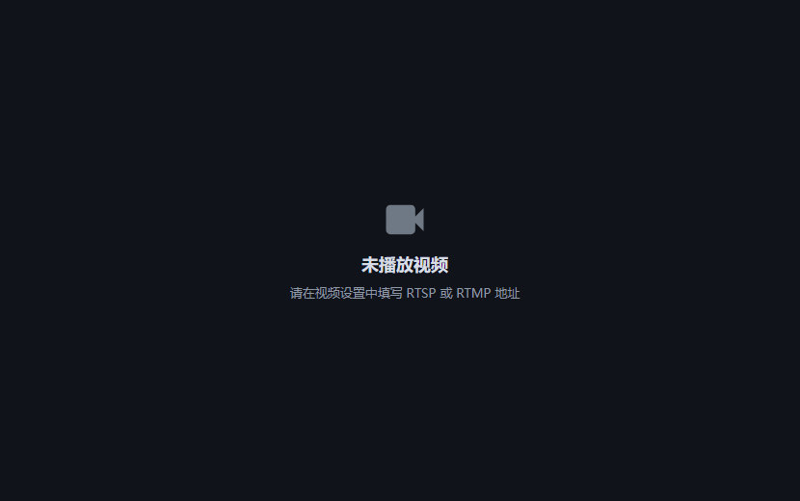
图33 安全断开后的离线状态 | 图34 视频未连接或异常提示

